Игры с ребёнком на прогулке осенью
Наступила золотая осень и холода. Но это не значит, что от прогулок с детьми и, уж тем более, от осенних игр для детей на свежем воздухе, нужно отказаться. Если на улице нет порывистого ветра, сильного дождя, а Ваш малыш не простужен и очень хочет погулять – нет ни одной причины отказывать ему в этом.
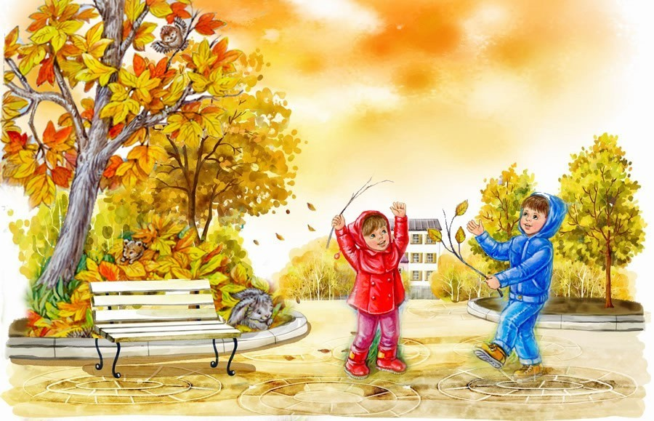
Будьте внимательным слушателем, ведь это самые ценные минуты вашего общения с ребёнком. Приступая к активным играм, следует помнить о том, что у каждого ребенка разное физическое развитие, характер и здоровье.
- Волшебные облака.
Помните, как в детстве вы разглядывали облака и пытались разглядеть в них разнообразные фигуры животных? Пора и ваше чадо научить фантазировать! Присядьте на скамейку, посмотрите наверх. Спросите малыша, что он видит? Пусть покажет большие облака и маленькие. В какую сторону движутся облака? На что они похожи? В процессе игры вы можете рассказать ребенку, откуда берутся облака и дождик.
2. Где у листочка мама?
Увлекательная игра с листьями. Собирайте с ребенком различные опавшие листочки, обязательно называйте малышу их названия: «у этого листочка маму зовут береза, давай ему поможем найти его маму?» И вместе ищите это дерево. Затем, после находки приступаете к другим листочкам. За целый час можно собрать целый гербарий.
3. Ищем и раскладываем.
Для начала нужно найти три осенних предмета, например, шишки, желуди и каштаны. Соберите их в кучку и попросите ребенка с закрытыми глазками разложить их по отдельности. Кроха будет очень заинтересован! При этом будет развиваться моторика и воображение. После сортировки можно посчитать предметы
4. Кто как ходит.
Такая игра хорошо развивает координацию движений, пластику и умение анализировать – ведь ее целью является изображение различных известных ребенку животных. Гуляя по осеннему лесу или парку, вспомните вместе с ребенком животных, которых он когда-либо видел. Предложите малышу изобразить походку этих животных: например, пусть он идет вразвалочку, как медведь, или пригибается к земле и быстро-быстро передвигается от дерева к дереву, как белка.
5. Пальчики-зарницы.
Говорите ребенку простые высказывания, а малыш должен изображать их на своих пальчиках: Дождик капает «Кап-кап» — ребенок стучит пальчиками. Вдруг подул сильный ветер – ребенок дует на свои пальчики. Шуршат листочки на деревьях – ребенок шевелит своими пальчиками. Потом листочки падают на землю- ребенок шевелит пальчиками и медленно пускает руки вниз. Вдруг посыплется на листья град – малыш начинает стучать кулачками. Наступили холода, и снег укутал все листочки – малыш плавно руками делает вперед-назад.

Помните, прогулки полезны не только для детей, но и для родителей. Не забывайте, что во время прогулок вы не только общаетесь с вашим ребёнком, но и обучаете его. Учите познавать мир, а так же самих себя. Ведь дети копируют взрослых и их поведение, чем больше вы будете проводить время со своим ребёнком и уделять ему внимание, тем больше он вам в итоге отдаст своей любви.

